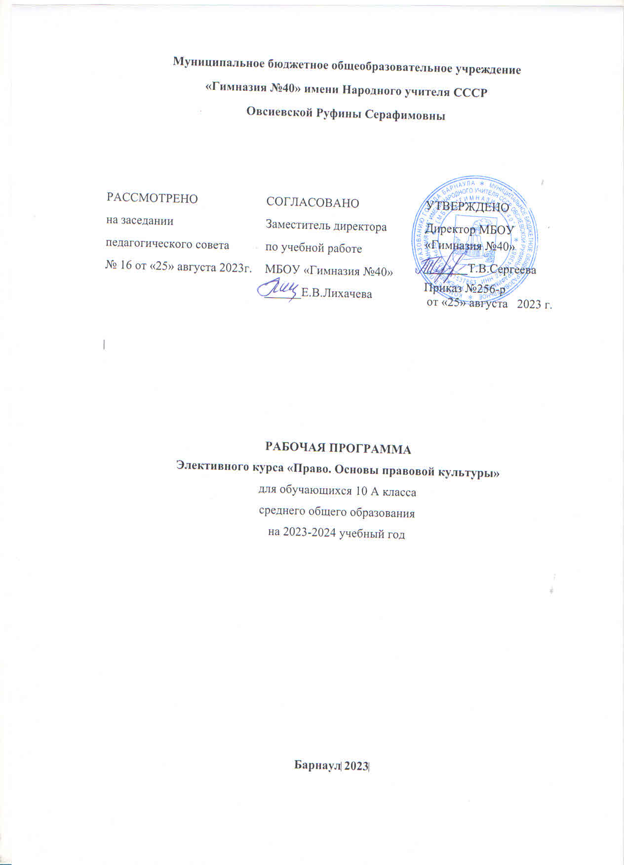

Пояснительная записка

Рабочая программа учебного курса «Право. Основы правовой культуры» для 10 класса разработана на основе:
Программы курса «Право. Основы правовой культуры» 10 – 11 класс. Углубленный уровень. -М.: ООО» Русское слово», 2020 г.
Рабочая программа ориентирована на использование учебно-методического комплекта:
1.Методическое пособие к учебнику Е.А. Певцовой «Право: основы правовой культуры» для 10 класса общеобразовательных организаций. Базовый и углубленный уровни /В.М. Сапогов. – М.: ООО «Русское слово – учебник», 2016 (инновационная школа)
2.Учебник: Е. А. Певцова. Право. Основы правовой культуры: учебник для 10 класса общеобразовательных организаций. Базовый и углублённый уровни: в 2 ч. М.: ООО «Русское слово — учебник», 2019 (ФП № 1.3.3.7.3.1).

Рабочая программа по учебному предмету «Право» для 10 класса рассчитана на 68 учебных часов, что соответствует авторской программе.
Резерв времени, предусмотренный авторской программой - 9 часов, распределен в рабочей программе следующим образом: 1 час добавлен на изучение «Формы(источники) права»; 1 час на уроки итогового повторения; 5 часов используется на защиту проектов.

Планируемые результаты освоения учебного предмета

Личностные:
Готовность и способность обучающихся к саморазвитию и личностному самоопределению, сформированность системы значимых социальных и межличностных отношений, ценностно-смысловых установок, отражающих личностные и гражданские позиции в деятельности, правосознании и др.
Метапредметные:
Способность использования универсальных учебных действий- регулятивных, познавательных, коммуникативных- и межпредметных понятий в познавательной и социальной практике, самостоятельность в планировании и осуществлении учебной деятельности и организации учебного сотрудничества с педагогами и сверстниками, ---владение навыками учебно-исследовательской, проектной и социальной деятельности и др.
-умение самостоятельно определять цели деятельности и составлять планы деятельности; самостоятельно осуществлять, контролировать и корректировать деятельность; использовать все возможные ресурсы для достижения поставленных целей и реализации планов деятельности; выбирать успешные стратегии в различных ситуациях;
-умение продуктивно общаться и взаимодействовать в процессе совместной деятельности, учитывать позиции других участников деятельности, эффективно разрешать конфликты;
-владение навыками познавательной, учебно-исследовательской и проектной деятельности, навыками разрешения проблем; способность и готовность к самостоятельному поиску методов решения практических задач, применению различных методов познания;
-готовность и способность к самостоятельной информационно-познавательной деятельности, владение навыками получения необходимой информации из словарей разных типов, умение ориентироваться в различных источниках информации, критически оценивать и интерпретировать информацию, получаемую из различных источников;
-умение использовать средства информационных и коммуникационных технологий в решении когнитивных, коммуникативных и организационных задач с соблюдением требований эргономики, техники безопасности, гигиены, ресурсосбережения, правовых и этических норм, норм информационной безопасности;
-умение определять назначение и функции различных социальных институтов;
-умение самостоятельно оценивать и принимать решения, определяющие стратегию поведения, с учетом гражданских и нравственных ценностей;
-владение языковыми средствами - умение ясно, логично и точно излагать свою точку зрения, использовать адекватные языковые средства;
-владение навыками познавательной рефлексии как осознания совершаемых действий и мыслительных процессов, их результатов и оснований, границ своего знания и незнания, новых познавательных задач и средств их достижения.

Предметные:
Освоенные обучающимися в ходе изучения курса «Право. Основы правовой культуры» умения, специфические для государственно-правовой сферы, виды деятельности по получению новых знаний о государственно-правовых явлениях, его преобразованию и применению в учебных, учебно-проектных и социально- проектных ситуациях, формирование научного типа мышления, владение научной терминологией, ключевыми понятиями, методами и приемами.
Формирование у обучающихся умений и навыков:
-решение учебных и практических задач на основе норм права;
-самостоятельная постановка учебных целей, проектирование путей их реализации. Контроль и оценка своих достижений;
-самостоятельное составление отдельных видов юридических документов;
-осуществление исследований по правовым темам;
-представление результатов самостоятельного учебного исследования;
-ведение дискуссии;
-анализ собственных профессиональных склонностей.
-сформированность умений применять правовые знания для оценивания конкретных правовых норм с точки зрения их соответствия законодательству Российской Федерации, выработки и доказательной аргументации собственной позиции в конкретных правовых ситуациях с использованием нормативных актов.

Содержание учебного предмета

Тема 1. Роль права в жизни человека и общества.
Значение изучения права. Система юридических наук. Юридические профессии: адвокат, нотариус, судья. Информация и право. Теории происхождения права.
Закономерности возникновения права. Исторические особенности зарождения права в различных уголках мира. Происхождение права в государствах Древнего Востока, Древней Греции, Древнего Рима, у древних германцев и славян. Право и основные теории его понимания. Нормы права. Основные принципы права. Презумпции и аксиомы права. Система регулирования общественных отношений. Механизм правового регулирования.
Понятия. Юриспруденция. Правовая информация. Официальная правовая информация. Информация индивидуально-правового характера. Мононормы.
Правопонимание. Естественное право. Позитивное право. Основная норма. Право. Принципы прав. Презумпция. Правовые аксиомы. Юридические фикции. Социальные нормы. Обычаи. Религиозные нормы. Групповые нормы. Корпоративные нормы.
Санкции.

Тема 2. Теоретические основы права как системы
Понятие и система права. Правовые нормы и их характеристики. Классификация норм права, структура правовой нормы. Способы изложения норм права в нормативных правовых актах. Институты права. Отрасли права. Методы правового регулирования.
Понятие и виды правотворчества. Законодательный процесс. Юридическая техника.
Источники права. Правовой обычай. Юридический прецедент. Договоры как форма выражения воли участников правоотношений, их виды. Нормативный
правовой акт. Виды нормативных правовых актов. Действие норм права во времени, в пространстве и по кругу лиц. Систематизация нормативных правовых актов.
Понятие реализации права и ее формы. Этапы и особенности применения права. Правила разрешения юридических противоречий. Сущность и назначение толкования права. Способы и виды толкования права. Пробелы в праве. Аналогия права и
аналогия закона.
Понятия. Система права. Норма прав. Гипотез. Диспозиция. Санкция. Институт права. Субинститут. Отрасль права. Предмет правового регулирования. Частное право. Публичное право. Материальное право. Процессуальное право.
Законодательная инициатива. Юридическая техника. Реквизиты документов. Прецедент. Договор. Закон. Подзаконный акт. Локальный нормативный акт. Кодификация. Соблюдение права. Применение права. Акт толкования права.

Тема 3 Правоотношения и правовая культура
Юридические факты как основание правоотношений. Виды и структура правоотношений.
Поведение людей в мире права. Правомерное поведение. Правонарушение, его состав, признаки. Виды правонарушений. Функции юридической ответственности. Принципы юридической ответственности. Виды юридической ответственности.
Основания освобождения от юридической ответственности. Обстоятельства, исключающие преступность деяния.
Правовое сознание и его структура. Правовая психология. Правовая идеология.
Правовая культура.
Понятие правовой системы общества. Романо-германская правовая семья.
Англосаксонская правовая семья. Религиозно-правовая семья. Социалистическая правовая семья. Особенности правовой системы России.
Понятия. Правоспособность. Дееспособность. Правосубъектность.
Субъективное право. Юридическая обязанность. Правонарушение. Состав
правонарушения. Субъект правонарушения. Объект правонарушения. Субъективная сторона правонарушения. Вина. Преступление. Правопорядок. Убытки. Неустойка. Возмещение неустойки(штрафа). Срок давности. Необходимая оборона. Крайняя необходимость. Правовые знания. Правовые эмоции. Правовая установка. Правовые ценности. Ценностные ориентации. Правовая культура. Правовой нигилизм.
Правовой идеализм. Правовое воспитание. Правовая семья. Рецепция права. Право справедливости.

Тема 4. Государство и право.
Понятие государства и его признаки. Подходы к пониманию государства. Жизнь людей в догосударственный период. Происхождение древневосточного государства.
Происхождение античного государства. Происхождение государства у древних германцев и славян. Теории происхождения государства: теологическая,
патриархальная, ирригационная, договорная, марксистская, теория насилия. Признаки государства. Сущность государства. Функции государства. Виды функций
государства. Форма государства и ее элементы. Монархия как форма правления. Республика как форма власти. Государственное устройство. Политический режим. Государственный механизм и его структура. Государственный орган и его признаки. Глава государства. Законодательная власть. Исполнительная власть. Судебная власть.
Местное самоуправление. Принципы местного самоуправления. Правовое государство и его сущность. Признаки правового государства.
Конституция Российской Федерации – основной закон государства. Структура Конституции РФ. Основы конституционного строя России. Эволюция понятия
«гражданство». Порядок приобретения и прекращения российского гражданства. Правовой статус человека в демократическом правовом государстве. Избирательные системы и их виды. Выборы Президента Российской Федерации.
Понятия. Государство. Род. Деспотия. Естественное состояние человека.
Производственные отношения. Общественно-экономическая формация. Суверенитет (Государственный, народа, национальный). Сущность государства. Политическая
система общества. Глобальные проблемы. Функции государства. Задачи государства. Форма государства. Форма правления. Монархия. Республика. Парламент.
Президентская республика. Форма государственного устройства. Федерация. Унитарное государство. Конфедерация. Политический режим. Механизм гоударства. Орган государства. Правовой иммунитет. Правительство. Гражданское общество.
Правовое государство. Гражданство. Гражданин. Иностранный гражданин. Лицо без гражданства. Двойное гражданство. Правовой статус. Права и свободы человека.
Налог. Сбор. Альтернативная гражданская служба. Избирательная система. Активное избирательное право. Пассивное избирательное право.

Тема 5. Правосудие и правоохранительные органы.
Защита прав человека в государстве. Судебная система. Конституционный суд Российской Федерации. Суды общей юрисдикции. Мировые суды. Порядок
осуществления правосудия в судах общей юрисдикции. Арбитражные суды.
Правоохранительные органы Российской Федерации. Система органов внутренних дел. Прокуратура и ее деятельность. Органы Федеральной службы безопасности
Российской Федерации. Особенности деятельности правоохранительных органов РФ: Федеральная служба охраны, Федеральная служба исполнения наказаний, Федеральная служба судебных приставов, Федеральная миграционная служба, Федеральная служба РФ по контролю за оборотом наркотиков, Федеральная налоговая служба, Федеральная таможенная служба.

Понятия.
Правосудие. Подсудность. Судебная инстанция. Юрисдикция. Апелляция. Кассация. Исковое заявление. Истец. Ответчик. Доказательство. Полиция. Заявление о преступлении. Контрразведывательная деятельность.

Тематическое планирование
№ п/п | Наименование разделов (общих тем) | Количество часов | Количество работ
 |  |  | контро льных | лабора торных | практи ческих
1. | Тема 1 Роль права в жизни человека и общества. | 6
2. | Тема 2. Теоретические основы права как системы | 13
3. | Тема 3 Правоотношения и правовая культура | 15
 | Промежуточный контроль | 1 | 1
4. | Тема 4. Государство и право. | 19
5. | Тема 5. Правосудие и правоохранительные органы. | 8
7 | Резерв | 8
 | Итого | 70

Календарно-тематическое планирование
№ урока | Сроки проведения урока |  | Тема урока | Количество часов
 | по плану | по факту
Тема 1. Роль права в жизни человека и общества |  |  |  | 6
1. | 1 неделя |  | Юриспруденция как важная  область человеческих знаний | 1
2. | 1 неделя |  | Особенности и закономерности  возникновения права | 1
3. | 2 неделя |  | Особенности и закономерности  возникновения права | 1
4. | 2 неделя |  | Принципы, аксиомы и  презумпции права | 1
5. | 3 неделя |  | Система регулирования  общественных отношений | 1
6. | 3 неделя |  | Система регулирования  общественных отношений | 1
Тема 2. Теоретические основы права как системы |  |  |  | 13
7. | 4 неделя |  | Система права | 1

8. | 4 неделя |  | Система права | 1
9. | 5 неделя |  | Правотворчество и процесс  формирования права | 1
10. | 5 неделя |  | Правотворчество и процесс  формирования права | 1
11. | 6 неделя |  | Формы (источники) права | 1
12. | 6 неделя |  | Формы (источники) права | 1
13. | 7 неделя |  | Формы (источники) права | 1
14. | 7неделя |  | Формы (источники) права | 1
15. | 8 неделя |  | Действие норм права во времени,  в пространстве и по кругу лиц | 1
16. | 8 неделя |  | Действие норм права во времени,  в пространстве и по кругу лиц | 1
17. | 9 неделя |  | Реализация права | 1
18. | 9 неделя |  | Реализация права | 1
19. | 10 неделя |  | Толкование права: задачи и  особенности | 1
Тема 3. Правоотношения и правовая культура |  |  |  | 15
20. | 10 неделя |  | Правоотношения и их виды | 1
21. | 11 неделя |  | Правоотношения и их виды | 1
22. | 11 неделя |  | Правоотношения и их виды | 1
23. | 12 неделя |  | Правоотношения и их виды | 1
24. | 12 неделя |  | Правонарушения и их  характеристика | 1
25. | 13 неделя |  | Правонарушения и их  характеристика | 1
26. | 13 неделя |  | Правонарушения и их  характеристика | 1
27. | 14 неделя |  | Юридическая ответственность | 1
28. | 14 неделя |  | Юридическая ответственность | 1
29. | 15 неделя |  | Юридическая ответственность | 1
30. | 15 неделя |  | Правосознание и правовая  культура | 1
31. | 16 неделя |  | Правосознание и правовая  культура | 1
32. | 16 неделя |  | Правовые системы современности | 1
33. | 17 неделя |  | Правовые системы современности | 1
34. | 17 неделя |  | Правовые системы современности | 1
35. | 18 неделя |  | Контрольно-проверочный урок | 1
Тема 4. Государство и право |  |  |  | 19
36. | 18 неделя |  | Понятие государства и его признаки. Теории происхождения  государства | 1
37. | 19 неделя |  | Понятие государства и его признаки. Теории происхождения  государства | 1
38. | 19 неделя |  | Сущность и функции государства | 1
39. | 20 неделя |  | Форма государства | 1
40. | 20 неделя |  | Форма государства | 1
41. | 21 неделя |  | Организация власти и управления  в стране | 1
42. | 21 неделя |  | Организация власти и управления  в стране | 1
43. | 22 неделя |  | Организация власти и управления  в стране | 1
44. | 22 неделя |  | Организация власти и управления  в стране | 1
45. | 23 неделя |  | Правовое государство и его  сущность | 1
46. | 23неделя |  | Конституция Российской Федерации - основной закон  государства | 1
47. | 24 неделя |  | Конституция Российской Федерации - основной закон  государства | 1
48. | 24 неделя |  | Гражданство как правовая  категория | 1
49. | 25 неделя |  | Правовой статус человека в демократическом правовом  государстве | 1
50. | 25 неделя |  | Правовой статус человека в демократическом правовом  государстве | 1
51. | 26 неделя |  | Правовой статус человека в демократическом правовом  государстве | 1
52. | 26 неделя |  | Правовой статус человека в демократическом правовом  государстве | 1
53. | 27 неделя |  | Избирательные системы и их  виды | 1
54. | 27 неделя |  | Избирательные системы и их  виды | 1
Тема 5. Правосудие и правоохранительные органы |  |  |  | 8
55. | 28 неделя |  | Защита прав человека в  государстве | 1
56. | 28 неделя |  | Защита прав человека в  государстве | 1
57. | 29 неделя |  | Защита прав человека в  государстве | 1
58. | 29 неделя |  | Защита прав человека в  государстве | 1
59. | 30 неделя |  | Защита прав человека в  государстве | 1
60. | 30 неделя |  | Правоохранительные органы  Российской Федерации | 1
61. | 31 неделя |  | Правоохранительные органы  Российской Федерации | 1
62. | 31 неделя |  | Повторительно-обобщающий  урок | 1
Резерв |  |  |  | 8
63. | 32 неделя |  | Защита проектов Тема 1. Роль  права в жизни человека и общества | 1
64. | 32 неделя |  | Защита проектов Тема 2.  Теоретические основы права как системы | 1
65. | 33 неделя |  | Защита проектов Тема 3. Правоотношения и правовая  культура | 1
66. | 33 неделя |  | Защита проектов Тема 4.  Государство и право | 1
67. | 34 неделя |  | Защита проектов Тема 5. Правосудие и  правоохранительные органы | 1
68. | 34 неделя |  | Итоговое повторение | 1
 |  |  | Итого | 68

Лист корректировки рабочей программы

Класс | Основание | Внесенные изменения в тематическое планирование | Даты

Лист согласования

Рассмотрено  Заведующая кафедрой  Социогуманитарных наук  _____________/Черникова Е.А.  Протокол заседания кафедры  №1 от 22.08.2022 г.  _____________ | Согласовано  Заместитель директора по учебной работе  _____________/ Колесникова Т.А.  22.08.2022 г.

